**КАК РАССКАЗАТЬ ДЕТЯМ О БЛОКАДЕ И ПОДВИГЕ ЛЕНИНГРАДЦЕВ ?**

[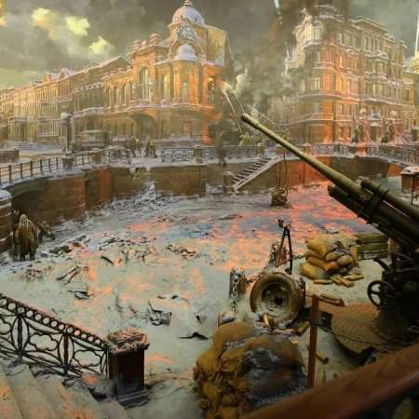](https://detsad166.ru/upload/information_system_70/2/5/2/item_2526/item_2526.jpg)

**Блокада Ленинграда** – одна из самых тяжелых и трагических страниц в истории Великой Отечественной войны.

Не знать о ней нельзя, но как рассказать о ней детям, как найти правильные слова? Рассказывая дошкольникам о блокаде Ленинграда,  разговор должен быть построен так, чтобы ни в коем случае не травмировать психику ребенка. Исключать темы насилия и смерти. Говорить в первую очередь нужно о детях блокадного города, о ровесниках современных детей. О том, что город оказался в блокаде в сентябре 1941 года и освободили его только в конце января 1944 года. На 2 года и 4 месяца повзрослели, оставшиеся в живых дети.  97%  жителей города погибли не от бомбежек, а от голода.

В беседе больше уделить внимания обороне Ленинграда. Помощи с большой земли. Можно рассказать о работе детей на заводах и в госпиталях.

Необходимо очень серьезно и вдумчиво отнестись к использованию наглядного материала: фотографий, фильмов, картин, художественной литературы.  Наглядно продемонстрировать памятники, посвященные блокаде, подчеркнув при этом необходимость бережного к ним отношения.

**«Дорога Жизни»**

Каждый из 20 000 водителей, кто возил в осажденный город продовольствие по льду глубокого Ладожского озера под бомбежками немецких самолетов, является героем. Только благодаря им, остались живы люди в осажденном Ленинграде. К новогоднему празднику 1942 года они везли подарки ленинградским детям, прикрепив к бортам машин яркие плакаты, чтоб создать хоть какое-то ощущение праздника. А дети, умирающие от голода, зажав в замерзших ручках бумажные кулечки с несколькими печенюшками и конфетками, которые привезли для них с большой земли, несли их из школ домой младшим сестрам и братьям.

125 граммов в день черного по цвету и горького на вкус хлеба. 50% муки, остальное – бумага, канцелярский клей, целлюлоза и жмых. В первый год блокады на Новый год в школе Красногвардейского района была устроена елка для детей. Мороз — 32 градуса. Транспорт не ходил. По просьбе директора школы, из близлежащего совхоза прислали три подводы, на которых укутанных детей доставили на праздник. Играла музыка, но никто не пел и не танцевал. Дети, скорее похожие на скелеты, стояли у стенок в ожидании угощения, с баночками в руках, в которые потом укладывали еду – немного каши и крохотную котлетку из крупы, стараясь не уронить ни крошки, чтобы потом разделить на всех домашних.

Дети перестали быть детьми в это жуткое время. Они вместе со взрослыми тушили зажигательные бомбы, разбирали завалы, работали в госпиталях и на заводах. Специально для них делались маленькие скамейки-подставки, чтобы ребята могли доставать до станков.

Стук метронома днем и ночью, как стук сердца самого города. Медленный и размеренный, он ускорялся, когда начинались бомбардировки. Когда прекратилось радиовещание, оставался в эфире метроном, как свидетельство того, что город еще жив.

Подвиг жителей Ленинграда, их  стойкость это  величайший пример духовного единства фронта и мирного **населения в стремлении** отстоять свою Родину и свои идеалы.

**Рекомендуемые книги для дошкольников о блокадном Ленинграде:**

* «Лист фикуса». Автор блокадница В.Н.Семенцова. Как многие дети она оставалась дома одна, пока мама работала. Девочке было 4 года.
* «Вот как это было». Автор Юрий Герман.
* «Кукла». Автор Г.Черкашин.
* «Хлеб той зимы». Автор Элла Фонякова.
* «Три девочки». Автор Е. Верейская.

**Рассказывайте детям о войне**,

О том, как воевали наши деды,

Как целый мир тогда пылал в огне,

И как мгновения считали до победы.

Не уставайте говорить о подвигах людей

Собою заслонивших наше поколение.

Нет, вы не раните сердца **детей**,

Вы просто места в душах не оставите забвению.